***MOWNIT - Zestaw 5B* Pierwiastki równań nieliniowych**

*Opracował: Mateusz Woś*

Zadania:

**1.** Napisz iteracje wg metody Newtona do rozwiązywania każdego z następujących równań nieliniowych:

1. x cos(x) =1;
2. x3 - 5x - 6 = 0;
3. e-x = x­­2-1

**Ad. a) x cos(x) =1**

Wygenerowałem wykres funkcji, aby w przybliżeniu określić granicę przedziału, w którym znajduję się dany pierwiastek.

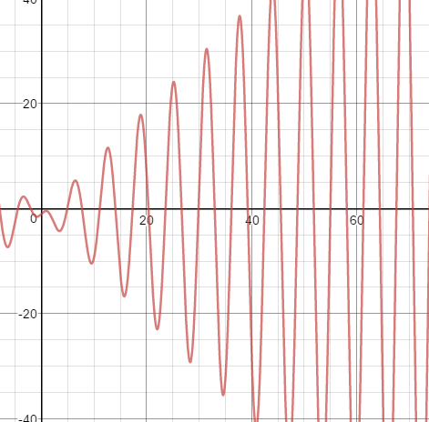 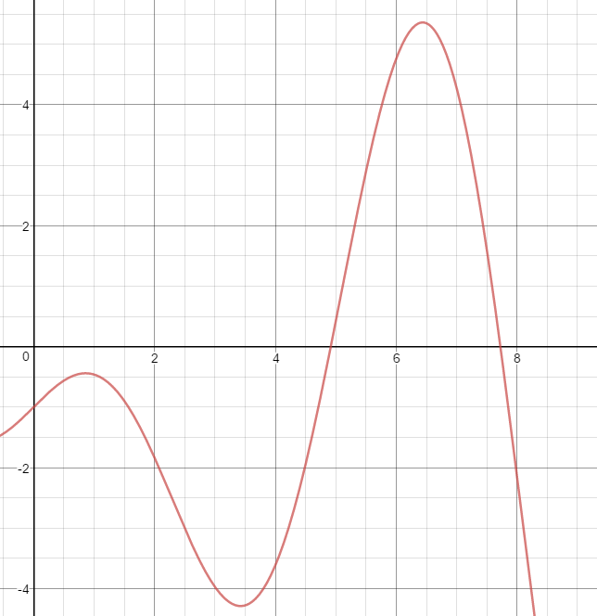

Widać, iż funkcja jest okresowa i ma nieskończenie wiele pierwiastków. Dla tego zadania obliczę dwa pierwsze pierwiastki na dodatniej części osi OX. Pierwiastki mieszczą się w przedziale [4,5] i [7,8]

Warunek f(x)f(b) < 0:

$$f\left(4\right)f\left(5\right)≈-1.4937<0$$

$$f\left(7\right)f\left(8\right)≈-9.2554<0$$

Warunki są spełnione, więc funkcja ma miejsca zerowe w tych przedziałach.

Licząc pierwiastki za pomocą metody Newtona Raphsona:

$$f\left(x\right)=xcos\left(x\right)-1$$

$$f^{'}\left(x\right)=\cos\left(x\right)-xsin(x)$$

$$f^{''}\left(x\right)=-2\sin\left(x\right)-xcos(x)$$

Należy sprawdzić znak wyrażenia f’(x)*f’’(x) dla punktów brzegowych:

Dla x=4 => $f\left(x\right)= -3.6145, f^{'}\left(x\right)=2.3735, f^{''}\left(x\right)= 4.1281$

Dla x=5 => $f\left(x\right)= 0.4183, f^{'}\left(x\right)=5.0782, f^{''}\left(x\right)= 0.4995$

Dla x=7 => $f\left(x\right)= 4.2773, f^{'}\left(x\right)=-3.8450, f^{''}\left(x\right)= -6.5912$

Dla x=8 => $f\left(x\right)= -2.1640, f^{'}\left(x\right)=-8.0603, f^{''}\left(x\right)= -0.8147$

Dla obu przedziałów wartości są dodatnie.

Z tego wynika:

dla przedziału [4,5]: x0 = b = 5; [7,8]: x0 = b = 8

Za dokładność obliczeń przyjmiemy ε = 10-5

Warunki spełnione dla obu przedziałów. Otrzymaliśmy miejsca zerowe:

**Ad. b) x3 - 5x - 6 = 0;**

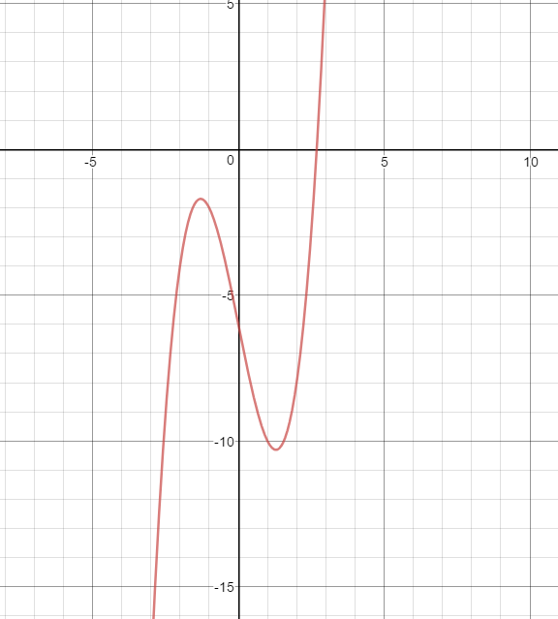 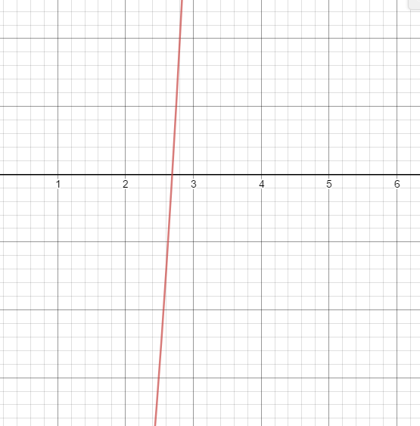

Wygenerowałem wykres funkcji, aby w przybliżeniu określić granicę przedziału, w którym znajduję się dany pierwiastek.

Z wykresu możemy wywnioskować, iż pierwiastek będzie znajdował się w przedziale [2,3].

Warunek f(a)f(b) < 0:

$$f\left(2\right)f\left(3\right)= -48<0$$

Warunki są spełnione, więc funkcja ma miejsca zerowe w tych przedziale.

Licząc pierwiastek za pomocą metody Newtona Raphsona:

$$f\left(x\right)=x^{3}-5x-6$$

$$f^{'}\left(x\right)=3x^{2}-5$$

$$f^{''}\left(x\right)=6x$$

Należy sprawdzić znak wyrażenia f’(x)*f’’(x) dla punktów brzegowych:

Dla x=2 => $f\left(x\right)= -8, f^{'}\left(x\right)=7, f^{''}\left(x\right)= 12$

Dla x=3 => $f\left(x\right)= 6, f^{'}\left(x\right)=19, f^{''}\left(x\right)= 18$

Znak wyrażenia zawsze jest dodatni, czyli przyjmujemy x0 = b = 3

Za dokładność obliczeń przyjmiemy ε = 10-5

Sprawdzam warunek zbieżności dla x=3

Warunek spełniony dla przedziału. Otrzymaliśmy miejsce zerowe:

$$x_{0}=2.6890953237$$

**Ad. c) e-x = x2-1**

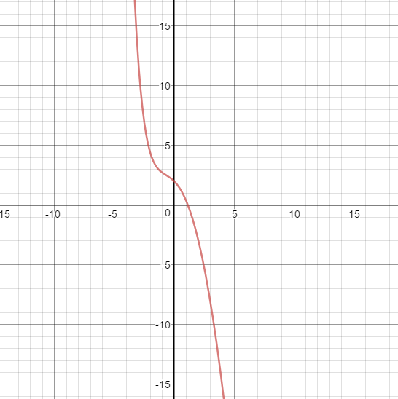 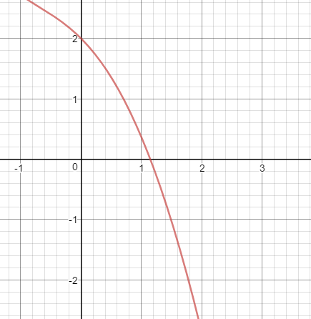

Wygenerowałem wykres funkcji, aby w przybliżeniu określić granicę przedziału, w którym znajduję się dany pierwiastek.

Z wykresu możemy wywnioskować, iż pierwiastek będzie znajdował się w przedziale [1,2].

Warunek f(a)f(b) < 0:

$$f\left(1\right)f\left(2\right)= -1.0538<0$$

Warunki są spełnione, więc funkcja ma miejsca zerowe w tych przedziale.

Licząc pierwiastek za pomocą metody Newtona Raphsona:

$$f\left(x\right)=e^{-x}-x^{2}+1$$

$$f^{'}\left(x\right)=-2x-e^{-x}$$

$$f^{''}\left(x\right)=e^{-x}-2$$

Należy sprawdzić znak wyrażenia f’(x)*f’’(x) dla punktów brzegowych:

Dla x=1 => $f\left(x\right)= 0.3678, f^{'}\left(x\right)=-2.3678, f^{''}\left(x\right)= -1.6321$

Dla x=2 => $f\left(x\right)= -2.8646, f^{'}\left(x\right)=-4.1353, f^{''}\left(x\right)= -1.8644$

Znak wyrażenia zawsze jest dodatni, czyli przyjmujemy x0 = b = 2

Za dokładność obliczeń przyjmiemy ε = 10-5

Sprawdzam warunek zbieżności dla x=3

$$\left|\frac{f\left(x\right)f^{''}\left(x\right)}{{f^{'}\left(x\right)}^{2}}\right|<1→ \left|\frac{f\left(2\right)f^{''}\left(2\right)}{{f^{'}\left(2\right)}^{2}}\right|<1 → 0.0312<1$$

$$Dla x∈\left[ 1,2\right]:$$

$$x_{0}=2$$

$x_{1}=2- \frac{f\left(2\right)}{f^{'}\left(2\right)}= 1.3072;|x_{0}-x_{1}|=0.6928> ε$

$$x_{2}=1.3072- \frac{f\left(1.3072\right)}{f^{'}\left(1.3072\right)}= 1.15532;{|x}_{1}-x_{2}|=0.15188> ε$$

$$x_{3}=1.15532- \frac{f\left(1.15532\right)}{f^{'}\left(1.15532\right)}= 1.147776;{|x}_{2}-x_{3}|=0.007544> ε$$

$$x_{4}=1.147776- \frac{f\left( 1.147776\right)}{f^{'}\left( 1.147776\right)}= 1.1477577;{|x}_{3}-x_{4}|=0.0000183> ε$$

$$x_{5}=1.1477577- \frac{f\left( 1.1477577\right)}{f^{'}\left( 1.1477577\right)}= 1,147757632145;{|x}_{5}-x_{4}|< ε$$

Warunek spełniony dla przedziału. Otrzymaliśmy miejsce zerowe:

$$x_{0}=1,147757632145$$

**2.**(a) Pokaż, że iteracyjna metoda xk+1 = (xk-1f(xk) - xkf(xk-1))/(f(xk) - f(xk-1)) matematycznie jest równoważna z metodą siecznych przy rozwiązywaniu skalarnego nieliniowego równania f (x) = 0.  
(b) Jeśli zrealizujemy obliczenia w  arytmetyce zmiennoprzecinkowej o skończonej precyzji, jakie zalety i wady ma wzór podany w podpunkcie (a), w porównaniu ze wzorem dla metody siecznych podanym poniżej?  
xk+ 1 = xk - (f (xk) (xk - xk-1) / (f (xk) - f (xk-1))

**Ad.b)**

*Metoda siecznych:*

Zalety:

* Po wykonaniu interpolacji za jej pomocą niepotrzebna jest znajomość pochodnej funkcji
* Bardziej efektywna, ponieważ iteracja wymaga jedynie wyznaczenia wartości funkcji

Wady:

* Redukcja cyfr przy odejmowaniu
* Metoda może nie być zbieżna do pierwiastka
* Przybliżenie może być błędne jeśli ciąg przybliżeń nie jest malejący

*Metoda iteracyjna:*

Zalety:

* Im bliżej rozwiązania wystartujemy tym mniejsza ilość obliczeń musimy wykonać aby otrzymać poprawny wynik
* Zmniejszona ilość operacji
* Brak odejmowania, redukcji. Dokładny wynik nawet przy skomplikowanych funkcjach.

Wady:

* Pomimo mniejszej ilość iteracji, może być wolniejsza ze względu na złożoność

**3.** Zapisz iteracje Newtona do rozwiązywania następującego układu równań nieliniowych.

(dla ułatwienia przyjąłem x1 = x; x2 = y)

Metoda Newtona dla funkcji wielu zmiennych jest uogólnieniem metody dla funkcji jednej zmiennej.

Dla funkcji wielu zmiennych gdy $f=\left(f_{1},f_{2},..f_{n}\right):R^{n}→R^{n}$ możemy funkcje przybliżyć równaniem afinicznym: $f\left(x\right)=f\left(x_{0}\right)+Df(x_{0})\left(x-x_{0}\right)$

Gdzie $Df\left(x_{0}\right)$:

$$Df\left(x_{0}\right)= \left[\begin{matrix}\frac{∂f_{1}}{∂x_{1}} & \frac{∂f_{1}}{∂x_{2}} & … & \frac{∂f_{1}}{∂x_{n}} \\ \frac{∂f_{2}}{∂x_{1}} & \frac{∂f_{2}}{∂x_{2}} & … & \frac{∂f_{2}}{∂x_{n}} \\ … & … & … & … \\ \frac{∂f_{n}}{∂x_{1}} & \frac{∂f_{n}}{∂x_{2}} & … & \frac{∂f_{n}}{∂x_{n}}\end{matrix}\right]$$

Załóżmy, że x = xo, wtedy:

$$f\left(x_{0}\right)+Df(x_{0})\left(x-x_{0}\right)=0$$

$$f\left(x_{0}\right)+Df\left(x_{0}\right)x-Df\left(x_{0}\right)x_{0}=0$$

$$Df\left(x_{0}\right)x=Df\left(x_{0}\right)x_{0}-f\left(x_{0}\right)$$

Gdy $Df\left(x_{0}\right)$ jest odwracalne to:

$$x= \frac{Df\left(x_{0}\right)x_{0}-f\left(x_{0}\right)}{Df\left(x_{0}\right)}=I\left(x_{0}\right)-{\left[DF\left(X_{k}\right)\right]}^{-1}f(x_{0})$$

$$x= x_{0} - {\left[DF\left(X_{k}\right)\right]}^{-1}f(x_{0})$$

Ogólnie można zapisać: $f_{i}\left(x_{1},x_{2},..x_{n}\right)=0 ≡F\left(X\right)=0, gdzie$

$$X = \left(x_{1},x_{2},..x_{n}\right), F = \left(f_{1},f_{2},..f_{n}\right)$$

Otrzymujemy więc rekurencyjne rozwiązanie:

$$X_{k+1}=X_{k}-{\left[DF\left(X_{k}\right)\right]}^{-1}F(X_{k})$$

W naszym przypadku otrzymujemy równania:

$$F\left(X\right)=\left[\begin{matrix}f_{1}(X) \\ f_{2}(X)\end{matrix}\right]=\left[\begin{matrix}f_{1}(x,y) \\ f_{2}(x,y)\end{matrix}\right]=\left[\begin{matrix}x^{2}+xy^{3}-9 \\ 3x^{2}y-y^{3}-4\end{matrix}\right]$$

$$DF\left(X\right)=\left[\begin{matrix}\frac{∂f_{1}\left(x,y\right)}{∂x} & \frac{∂f_{1}\left(x,y\right)}{∂y} \\ \frac{∂f_{2}\left(x,y\right)}{∂x} & \frac{∂f_{2}\left(x,y\right)}{∂y}\end{matrix}\right]=\left[\begin{matrix}2x+y^{3} & 3y^{2}x \\ 6xy & 3x^{2}-3y^{2}\end{matrix}\right]$$

$$X_{k+1}=X_{k}-{\left[\begin{matrix}2x+y^{3} & 3y^{2}x \\ 6xy & 3x^{2}-3y^{2}\end{matrix}\right]}^{-1}∙\left[\begin{matrix}x^{2}+xy^{3}-9 \\ 3x^{2}y-y^{3}-4\end{matrix}\right]$$

Aby zacząć obliczać musimy znać w przybliżeniu przedziały, w których znajdują się dane pierwiastki.

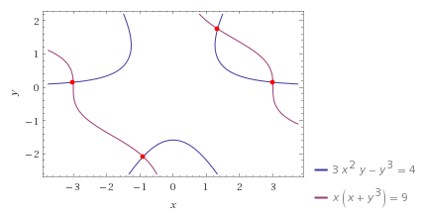

Wykres wygenerowany przez wolframalpga.com.

Z wykresu możemy wywnioskować, iż pierwiastki będą mieścić się w przedziałach:

$x∈\left[-3.5; -2.5\right];y∈[-0.5;0.5]$

$x∈\left[-1.5; -0.5\right];y∈[-2.5;-1.5]$

$x∈\left[1; 2\right];y∈[1;2]$

$x∈\left[2.5; 3.5\right];y∈[-0.5;0.5]$

Obliczenia zostały wykonane przez program komputerowy.

**Ad.1)**

$$\left(x_{0},y_{0}\right)=(-2.5, 0.5)$$

$$\left(x_{1},y_{1}\right)=(-2.944751, 0.02302)$$

$$\left(x_{2},y_{02}\right)=(-3.0006277, 0.152894)$$

$$\left(x_{3},y_{3}\right)=(-3.001619797, 0.14810494)$$

$$\left(x_{4},y_{4}\right)=(-3.00162488668, 0.14810799497)$$

**Ad.2)**

$$\left(x_{0},y_{0}\right)=(-0.5, -1.5)$$

$$\left(x_{1},y_{1}\right)=(-1.38009,-2.451735)$$

$$\left(x_{2},y_{02}\right)=(-1.040786, -2.158146)$$

$$\left(x_{3},y_{3}\right)=(-0.9013452, -2.08656217)$$

$$\left(x_{4},y_{4}\right)=(-0.9012661911, -2.0865875929)$$

**Ad.3)**

$$\left(x_{0},y_{0}\right)=(2, 2)$$

$$\left(x_{1},y_{1}\right)=(1,5,1,791667)$$

$$\left(x_{2},y_{02}\right)=(1.347977, 1.7538239)$$

$$\left(x_{3},y_{3}\right)=(1.3363974, 1.754215276)$$

$$\left(x_{4},y_{4}\right)=(1.3363557738, 1.7542351996)$$

**Ad. 4)**

$$\left(x_{0},y_{0}\right)=(3.5, 0.5)$$

$$\left(x_{1},y_{1}\right)=(3.159907, 0.20336)$$

$$\left(x_{2},y_{02}\right)=(3.009087, 0.1530182)$$

$$\left(x_{3},y_{3}\right)=(3.00183584, 0.14811141)$$

$$\left(x_{4},y_{4}\right)=(3.001625251, 0.1481079741)$$

Za dokładność przyjąłem czterokrotne obliczenie wartości, bez przyjmowania warunku stopu. Dla ułatwienia obliczeń.